Załącznik nr 11 do SIWZ

ZP.272.2.29.2017

SPECYFIKACJA TECHNICZNA I-GO WYPOSAŻENIA
w zakresie odnoszącym się do zamówienia pn.” Budowa budynku z 3 salami dydaktycznymi dla klas o profilach: hotelarskim, gastronomicznym i kolejowym wraz z I-szym wyposażeniem w Zespole Szkół w Zduńskiej Woli Karsznicach”
Projekt pn. „Nowoczesny zawód w nowoczesnej szkole – modernizacja Zespołu Szkół w Zduńskiej Woli Karsznicach – Zadanie II: budowa budynku z 3 salami dydaktycznymi dla klas o profilach: hotelarskim, gastronomicznymi i kolejowym
wraz z I wyposażeniem

Podane w niniejszym opracowaniu rozwiązania wskazujące konkretny produkt lub system są jedynie rozwiązaniami przykładowymi, wskazującymi konieczne do osiągnięcia parametry techniczne zastosowanych rozwiązań. Dopuszcza się stosowanie innych, równoważnych rozwiązań z zastosowaniem produktów dowolnego producenta, pod warunkiem osiągnięcia parametrów technicznych lepszych bądź też co najmniej równych w stosunku do parametrów zawartych w niniejszym opracowaniu.

Pracownia kolejarska

19. Apteczka –do udzielania pierwszej pomocy ze standardowym wyposażeniem - poniżej na rys. przykładowy wygląd apteczki

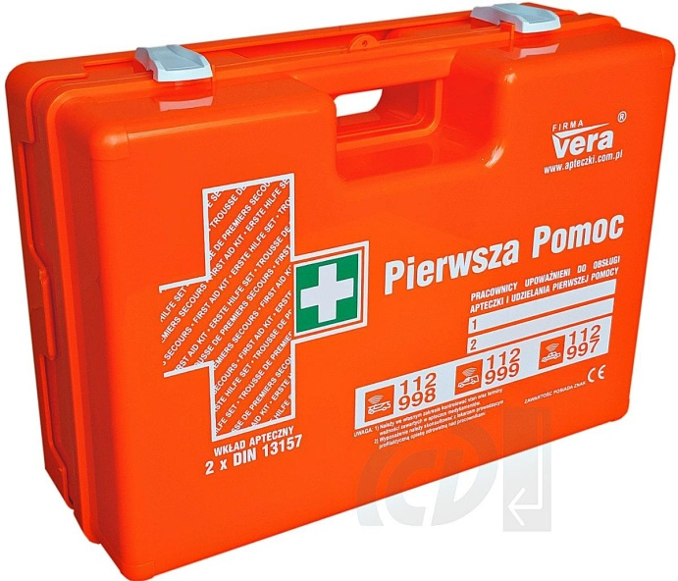

- apteczka w walizce z tworzywa sztucznego lub metalu pokrytego powłoką antykorozyjną, odpornego na uderzenia;
- podstawowe wyposażenie zgodne z normą DIN 13157
- dodatkowe wyposażenie: resuscytator;
- zabezpieczenie wnętrza przed pyłem
- w stelaż do zamocowania na ścianie.
- wyroby medyczne oznakowane znakiem CE.
- konieczność spełnienia norm UE;
- termin ważności produktów sterylnych wynosi 5 lat.

20.Tablica - Pierwsza pomoc w nagłych wypadkach (instrukcja udzielania pierwszej pomocy)
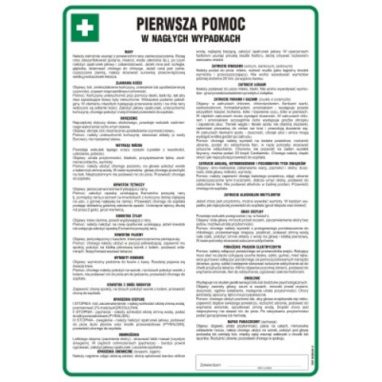

Opis:
Tablica z instrukcja BHP "Pierwsza pomoc w nagłych wypadkach".
Wymiary: 24,5 cm x 35 cm. ± 2 cm
Materiał: PCV.
Na spodzie materiał samoprzylepny.

21. Gaśnica Proszkowa 6 kg Gp-6X Abc

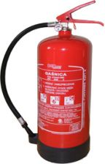
Podstawowe parametry:
- Zawór odcinający za wskaźnikiem ciśnienia ułatwia kontrolę gaśnicy.
- Konstrukcja zaworu umożliwia czasowe przerwanie gaszenia.
- Możliwość wielokrotnego napełniania.
- zbiornik gaśnicy pokryty farbą poliestrową odporną na promienie UV.
- Parametry
skuteczność gaśnicza 27A 183B C
masa środka gaśniczego 6 kg
masa całkowita ok. 9,4 kg
rodzaj środka gaśniczego: proszek gaśniczy DELEI FIRE ABC
czas działania min. 15 s
ciśnienie robocze 16 bar w temp. 20°C
zakres temperatur stosowania -30°C +60°C

22. Tablica informacyjna "Instrukcja BHP dla pomieszczeń administracyjno-biurowych"
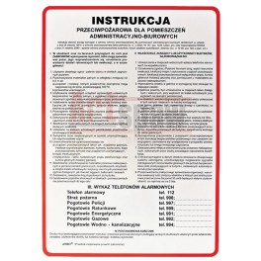

- Tablica informacyjna "Instrukcja BHP dla pomieszczeń administracyjno-biurowych" wykonana z płyty twardej PCV.
- Rozmiar tablicy 25x35cm ± 2 cm
- Na spodzie materiał samoprzylepny.

Pracownia Hotelarska
Zaplecze/ Pomieszczenie magazynowe
78. Apteczka – poniżej na rys. przykładowy wygląd apteczki

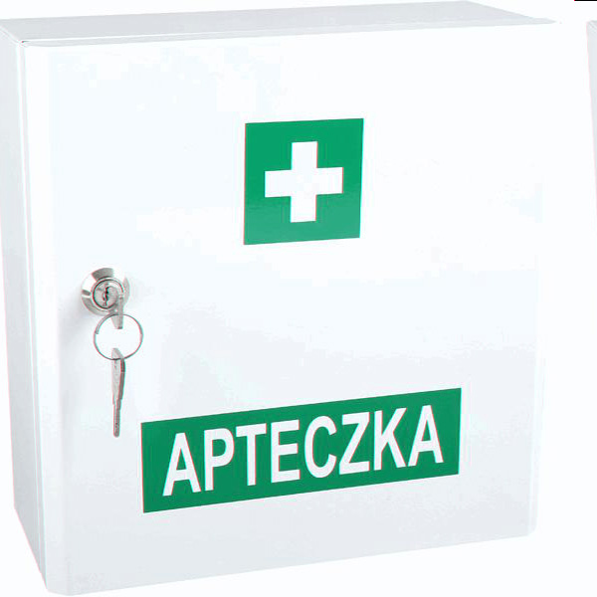

Opis produktu
Apteczka metalowa, zamykana na klucz. Wymiary. 25 x 25 x 12 cm ± 2 cm
Wyposażenie apteczki:
1) Opaska elastyczna 4 m x 6 cm - 2 szt.
2) Opaska elastyczna 4 m x 8 cm - 1 szt.
3) Plaster 10 x 6 cm - 1 szt.
4) Plaster mały 1,9 x 7,2 cm - 1 szt.
5) Plaster 5 m x 2,5 cm - 1 szt.
6) Chusta trójkątna - 1 szt.
7) Koc ratunkowy 160 x 210 cm - 1 szt.
8) Agrafka - 1 szt.
9) Rękawice winylowe - 2 szt.
10) Instrukcja udzielania pierwszej pomocy - 1 szt. wymiary: 24,5 cm x 35 cm. ± 2 cm
materiał: PCV, na spodzie materiał samoprzylepny.

B. Pracownia Gastronomiczna
Sala dydaktyczna

97. Plansze dydaktyczne dotyczące produkcji gastronomicznej

Plansze dla gastronomii
HACCP –plansze informacyjne (komplet)
Zdrowe odżywienie
Plansze dydaktyczne –zasady zdrowego żywienia, witaminy, makro i mikro elementy
Układ pokarmowy
Piramida odżywiania
Kwasy Omega 3
P. poż. –instrukcja ogólna przeciwpożarowa
Wykaz prac uciążliwych i szkodliwych dla zdrowia
I Pomoc ABC
Instrukcje BHP (6 kompletów , kpl - 41 instrukcji jak poniżej)
- Instrukcja BHP przy obsłudze piekarnika
- Instrukcja BHP przy obsłudze patelni elektrycznej
- Instrukcja BHP przy obsłudze kotła warzelnego elektrycznego
- Instrukcja BHP przy obsłudze kotła warzelnego gazowego
- Instrukcja BHP przy obsłudze maszyn do zmywania naczyń
- Instrukcja BHP przy obsłudze kotła warzelnego węglowego
- Instrukcja BHP przy obsłudze kotła warzelnego parowego
- Instrukcja BHP przy obsłudze kotłów warzelnych
- Instrukcja BHP przy obsłudze urządzeń w zakładach gastronomicznych
- Instrukcja BHP przy obsłudze bemara
- Instrukcja BHP mycia i dezynfekcji pomieszczeń, urządzeń, sprzętu i naczyń dla obiektów handlowych
- Instrukcja BHP przy obsłudze krajalnicy do pieczywa
- Instrukcja BHP przy obsłudze obieraczki do ziemniaków
- Instrukcja BHP przy obsłudze pieca (trzonu) kuchennego
- Instrukcja BHP przy obsłudze patelni gazowej
- Instrukcja BHP przy obsłudze kociołków przechylnych
- Instrukcja BHP przy obsłudze automatycznej krajalnicy żywności
- Instrukcja BHP przy obsłudze maszyny do mielenia mięsa - Wilk
- Instrukcja BHP przy obsłudze szaf chłodniczych
- Instrukcja BHP zachowania higieny osobistej pracowników w przemyśle spożywczym
- Instrukcja BHP zachowania higieny osobistej pracowników w ubojni i masarni
- Instrukcja BHP w zakładach spożywczych
- Instrukcja BHP zachowania higieny osobistej pracowników w punktach małej gastronomi
- Ogólna instrukcja BHP mycia i dezynfekcji pomieszczeń, urządzeń i sprzętu w zakładach produkcji spożywczej
- Instrukcja sanitarna w sprawie przechowywania próbek środków spożywczych
- Instrukcja BHP przy obsłudze mięsiarki do ciasta
- Instrukcja BHP przy obsłudze pieca piekarniczego
- Instrukcja BHP w pomieszczeniach piekarni
- Instrukcja BHP przy obsłudze elektrycznych pieców piekarniczych
- Instrukcja BHP przy obsłudze frytkownicy
- Instrukcja BHP przy obsłudze kuchni mikrofalowej
- Instrukcja BHP przy obsłudze maszyny wieloczynnościowej gastronomicznej
- Instrukcja BHP przy obsłudze przesiewacza dla młynów, piekarni, cukierni
- Instrukcja BHP przy obsłudze kotła warzelnego węglowo-parowego
- Instrukcja BHP przy obsłudze opiekacza - grilla gazowego
- Instrukcja BHP przy obsłudze stołu podgrzewczego
- Instrukcja BHP przy obsłudze piekarnika elektrycznego
- Instrukcja BHP przy obsłudze taboretu gazowego
- Instrukcja BHP przy obsłudze elektrycznego podgrzewacza wody
- Instrukcja BHP przy obsłudze kuchni elektrycznej
- Instrukcja BHP przy obsłudze kuchni gazowej

98. Stół ze zlewem dwukomorowym z szafką – zgodny z wzorem jak na rysunku poniżej

- stół spawany,
- otwór pod rozdrabniacz odpadów﻿ wraz z rozdrabniaczem,
- materiał wykonania: stal nierdzewna,﻿
- korpus szafki posiada tylną ścianę,
- otwór pod baterię pomiędzy komorami ø 33 mm (zaślepiony﻿)﻿,
- komory o wymiarach 400 x 500 x 250 mm,
- Wysokość [mm]: 850,
- Szerokość [mm]: 700,
- Długość [mm]: 1000.

99. Stół z szafkami - zgodny z wzorem jak na rysunku poniżej

Wysokość: H:850mm,
Głębokość: B:700mm,
Szerokość: 1200mm,
Konstrukcja spawana,
Materiał: stal nierdzewna, ferryczna w gatunku AISI441. 1.2509

100. Stół z szufladami – zgodny z wzorem jak na rysunku poniżej
Wysokość: H:850mm,
Głębokość: B:700mm,
Szerokość: 1200mm,
Konstrukcja spawana,
Materiał: stal nierdzewna, ferryczna w gatunku AISI441. 1.2509

101. Okap centralny z wentylatorem – wzór na rysunku poniżej

Wymiary:
ok. 1200mm/1500mm - dopasowany wymiarowo do zestawów kuchni elektrycznych (po 2 kuchnie w zestawie)

Wyposażenie:
Łapacz tłuszczów,
wentylator z regulatorem obrotów.
z oświetleniem

Okapy mają być zamontowane (przymocowane) do sufitu (stropu) nad kuchniami.

102. Szafa magazynowa 2-drzwiowa przesuwna – zgodna z wzorem jak na rysunku poniżej

Wysokość: 1800mm,
Głębokość: 700mm,
Szerokość: 1200mm,
Konstrukcja spawana,
Materiał: stal nierdzewna, ferryczna w gatunku AISI441. 1.2509
W skład wyposażenia wchodzą półki przestawne o nośności 800N/m²

103. Stół roboczy z półką – zgodny z wzorem jak na rysunku poniżej

Wysokość: H:850mm,
Głębokość: B:700mm,
Szerokość: 2300mm,
Konstrukcja spawana,
Materiał: stal nierdzewna, ferryczna w gatunku AISI441. 1.2509

104. Stół ze zlewem – zgodny z wzorem jak na rysunku poniżej

Wysokość: H:850mm,
Głębokość: B:700mm,
Szerokość: 800mm,
Konstrukcja spawana,
Materiał: stal nierdzewna, ferryczna w gatunku AISI 441. 1.2509

105. Kuchnia nastawna elektryczna 4-ro palnikowa na podstawie – zgodna z wzorem jak na rys. poniżej
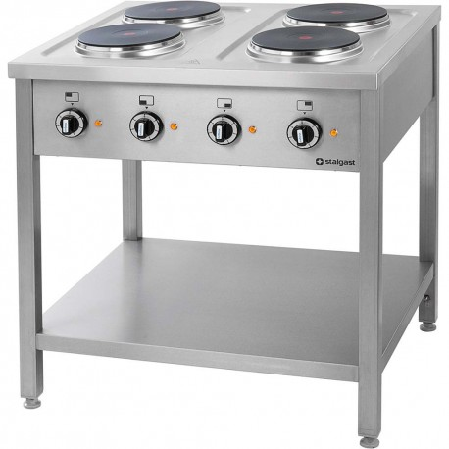

żeliwna płyta grzewcza o średnicy 220 mm (każdy z 4 palników)
moc elektryczna płyt grzewczych od 2,4 do 2,6 kW
sześciostopniowy zakres regulacji mocy
tłoczona płyta górna
możliwość konfiguracja palników ok. 3,5kW; 5kW; 7kW dwukoronowy; 9kW dwukoronowy
wymiary: 800x700x850 mm
moc: od 9,6 do 10,4 kW
wykonanie: stal nierdzewna

106. Kuchnia nastawna elektryczna 4palnikowa z piekarnikiem

-tłoczona płyta górna
-płyty grzejne żeliwne o średnicy 220 mm i mocy od 2,4 do 2,6 kW
-kontrolki pracy i kontrolka zasilania
-sześciostopniowy zakres pracy
-trzy poziomy prowadnic
-piekarnik elektryczny z termoobiegiem o wymiarach (WxDxH) 660x445x285 mm
-piekarnik elektryczny z termoobiegiem posiada trzy tryby pracy: grzałka górna, grzałka górna i dolna oraz grzałki górna, dolna i wentylator
- wymiary: 800x700x850 mm ± 10 mm
- moc (kuchenka) od 9,6 do 10,4kW
- moc piekarnika 6 do7 kW
wykonanie: stal nierdzewna

107. Szafa chłodnicza ze stali nierdzewnej
O następujących parametrach:
- Wysokość - H: 2100 mm
- Głębokość - D: 850 mm
- Szerokość - W: 740 mm
- Napięcie - U: 230 V
- Pojemność - V: 670 l ± 10 l
- Moc elektryczna: od 0,30 do 0,33 kW
- Temperatura min.: -2 °C
- Materiał wykonania: stal nierdzewna
- Temperatura maks.: 8 °C
- Linia chłodnictwa: stal nierdzewna
Opis:
- 3 półki z kompletem prowadnic
- automatyczne odszranianie/rozmrażanie
- filtr przeciwpyłkowy
- automatyczne odparowanie skroplin
- regulowane nóżki ze stali nierdzewnej
- obudowa i wnętrze wykonane ze stali nierdzewnej
- elektroniczny sterownik z wyświetlaczem temperatury
- izolacja z pianki poliuretanowej
- grubość korpusu izolowanego min. 60 mm
- samodomykające się drzwi
- uchwyt drzwi profilowany z blachy nierdzewnej
- wymiary półek WxD: ok. 530x650 mm - dopasowane do wymiarów komór szafy

108. Piec konwekcyjny
- Komora wykonana z stali kwasoodpornej AISI 304 (10/10),
- Wentylator z autorewersem,
- Drzwi komory wykonane z podwójnej o niskiej przepuszczalności termicznej szyby
- Panel sterowania: manual,
- Nawilżanie komory,
- Maksymalna temperatura 270°C, ± 4 °C
- 2 prędkości wentylatora,
- 2 wentylatory,
- Wymiary blach: 6 blach 600x400mm oraz pojemnik Gastro Norm (GN) 1/1 65mm,
- Odległość między półkami 80mm ± 10 mm,
- Oświetlenie halogenowe,
- Waga: od 75 do 85 kg
- Napięcie: 12 V,
- Moc elektryczna: od 10 do 10,7 kW
- Wymiary: 850x890x830 (h) mm

109. Zmywarka do naczyń stołowych
wyposażona w:
• programator elektromechaniczny
• kaptur podnoszony ręcznie
• z funkcją wyparzania
• wydajność: do 1000 talerzy/h
• kosz: 500 x 500 mm ± 10 mm,
• wymiary: 620 x 730 x 1400/1785 mm
• zasilanie: 3 N ~400V 50 Hz (prąd trójfazowy)
• moc znamionowa: od 13 od 14,5 kW
• wysokość prześwitu drzwi: 385 mm ± 10 mm,
Kosz
- Wkład kosza do sztućców na min. 162 sztućce- 1 szt.
- Kosz uniwersalny - 1 szt.
- Podstawa - 2 szt.
- Kubek (do sztućców) - 8 szt.
- Wkład kosza do talerzy głębokich na min. 150 talerzy - 1 szt.
- Wkład kosza do szklanek na min. 251 szklanek - 1 szt.
- Kratka zabezpieczająca przed wypadaniem naczyń - 1 szt.

110. Wieszaki na odzież - zgodny z wzorem jak na rys. poniżej

Wieszak w postaci tuby o średnicy min. 3 cm wykonanej ze stali nierdzewnej. Do rurki przyspawanych jest 8 odpowiednio wyprofilowanych haków.

Parametry:
- materiał: szczotkowana stal nierdzewna,
- szerokość: 78 cm ± 2 cm
- głębokość: 6 cm ± 1 cm
- wysokość: od 16,0 do 17,0 cm,
- średnica haków: od 1,2 do 1,7 cm,
- 8 haków.

114. Apteczka

Opis produktu
Apteczka metalowa, zamykana na klucz. Wymiary 25 x 25 x 12 cm ± 2 cm
Wyposażenie apteczki:
1) Opaska elastyczna 4 m x 6 cm - 2 szt.
2) Opaska elastyczna 4 m x 8 cm - 1 szt.
3) Plaster 10 x 6 cm - 1 szt.
4) Plaster mały 1,9 x 7,2 cm - 1 szt.
5) Plaster 5 m x 2,5 cm - 1 szt.
6) Chusta trójkątna - 1 szt.
7) Koc ratunkowy 160 x 210 cm - 1 szt.
8) Agrafka - 1 szt.
9) Rękawice winylowe - 2 szt.
10) Instrukcja udzielania pierwszej pomocy - 1 szt. wymiary: 24,5 cm x 35 cm ± 2 cm,
materiał: PCV, na spodzie materiał samoprzylepny.

UWAGA
Dla wyposażenie określonego w pozycjach od 98 do 100 i do 102 do 108 dopuszcza się tolerancje wymiarową w zakresie ± 5 mm, przy zastrzeżeniu, że meble (elementy) zestawiane w komplecie będą miał ten sam poziom wysokości blatów (powierzchni wierzchnich)

